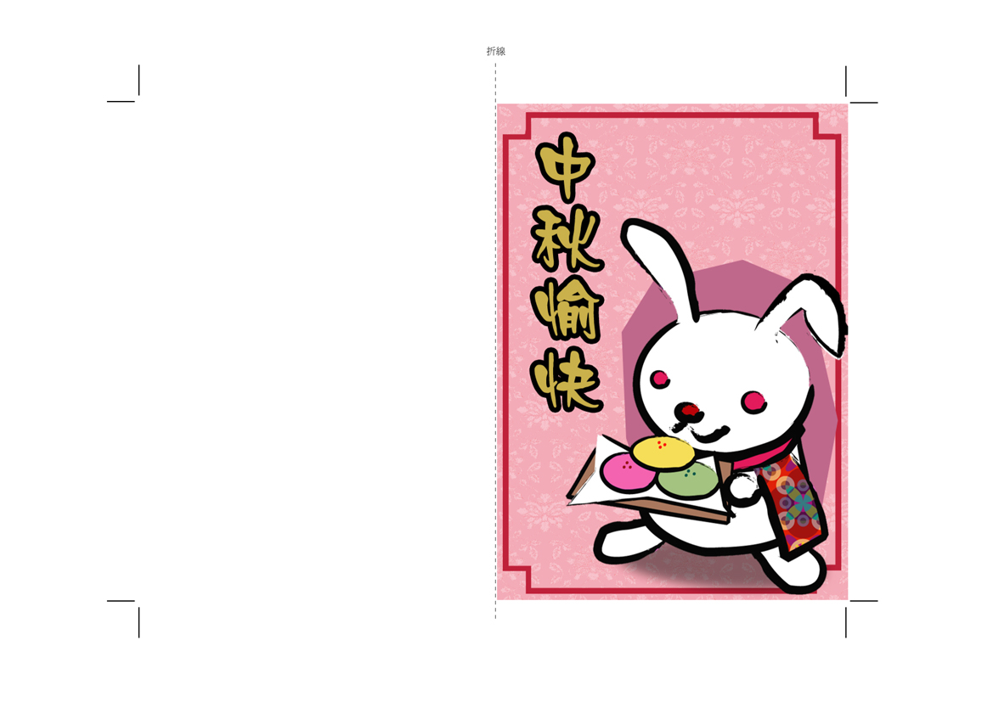
請沿此頁裁切線裁切

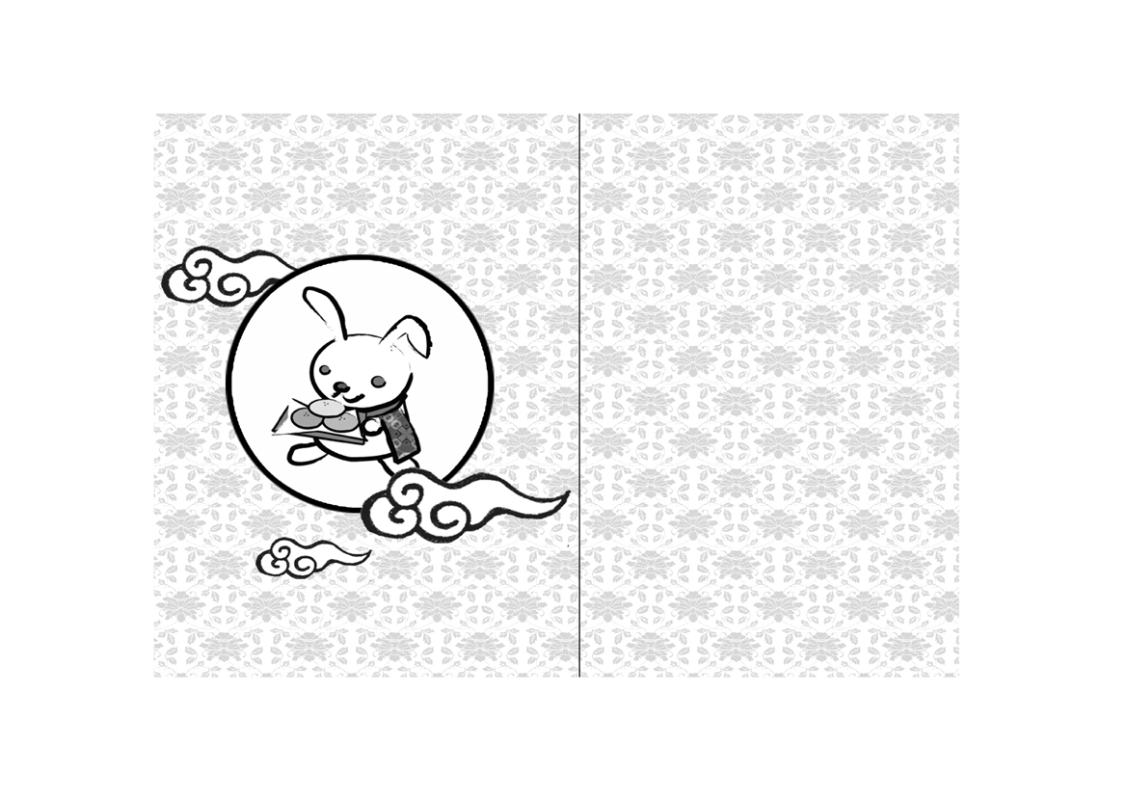
請沿另一頁裁切線裁切
親愛的爸媽:
謝謝您們照顧我和妹妹,
祝您們中秋節快樂.

品茹上

